**大中票券債券市場展望雙週報 2014/2/24**

**市場回顧**

美國近期公布數據好壞參半，美債利率呈現區間整理。台債過去一週來，10y利率跌深反彈，但在30年券標售後，利率回跌。一市況研判，市場氣氛仍舊偏多，5y利率收在1.0805%，10Y利率收在1.597%。

**重要經濟事件**

Markit 表示，美國服務業 PMI 指數由 1 月份的 56.7，大幅下滑至 2 月份的 52.7。美國這個冬季的異常嚴寒氣候，已對今年第 1 季的經濟表現產生了一定程度的負面影響。

台灣經濟研究院今(25)日公布1月營業氣候測驗點調查結果，製造業和服務業雙雙上揚，其中，製造業營業氣候測驗點為101.41點，較上月增加2.65點，連續第2個月上揚，服務業則為95.97點，較上月增加1.87點，也是連2月走揚。。

**歐債10年期利率走勢圖**

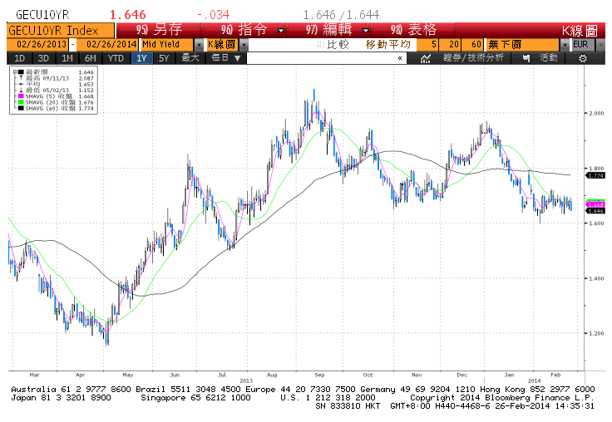

**美債10年期利率走勢圖**

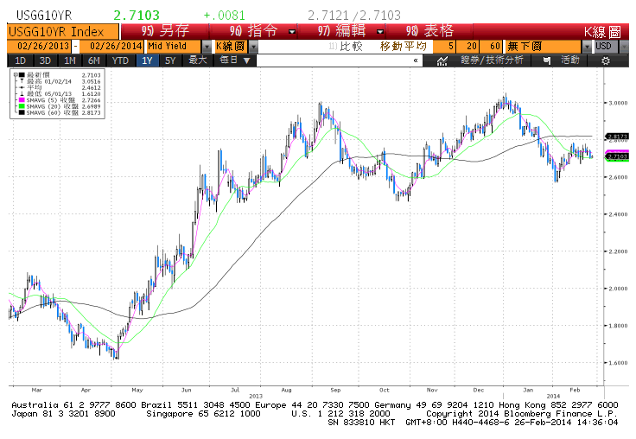

**日債10年期利率走勢圖**

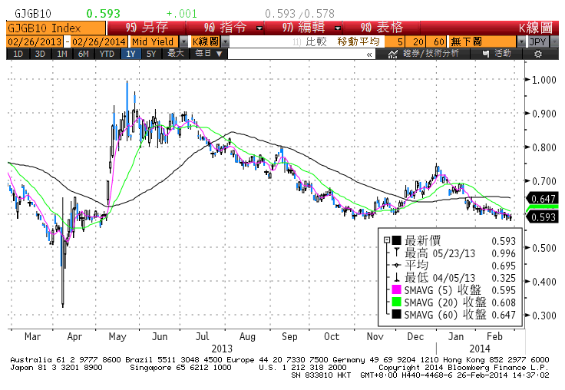

**台債10年期利率走勢圖**

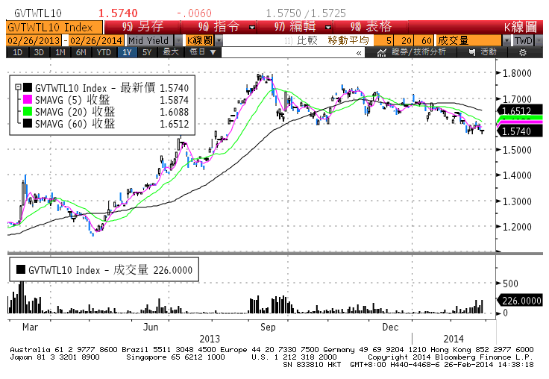

**各國殖利率曲線**

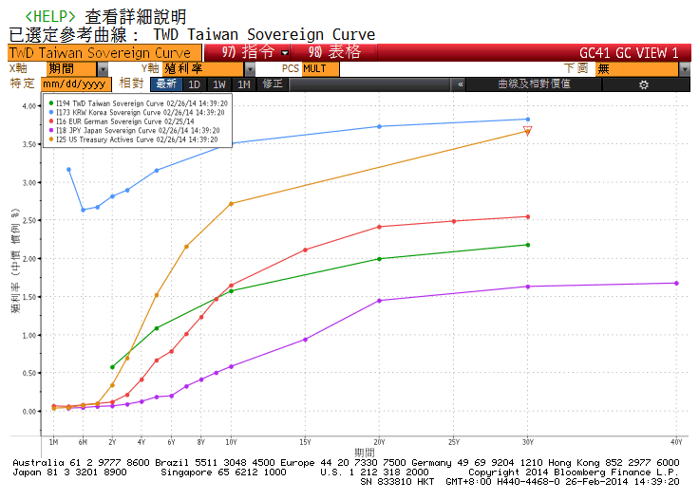

**經濟數據圖**

**歐洲經濟研究中心(ZEW)**

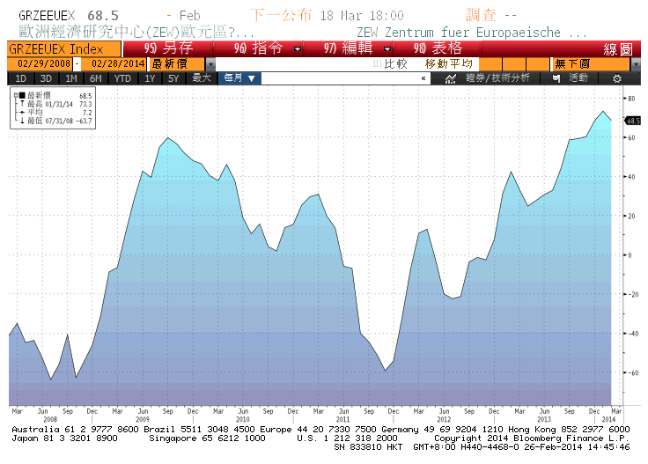

**美國NAHB住宅市場指數**

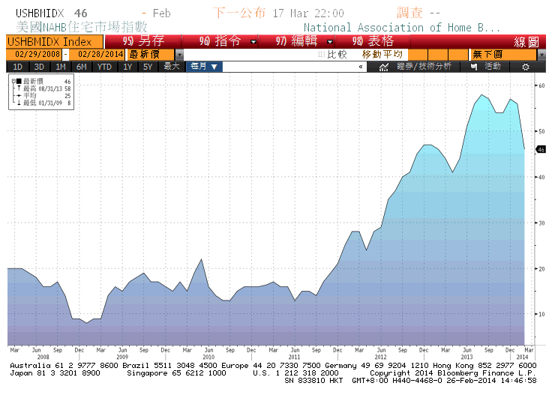

**美國新屋開工件數私有住宅**

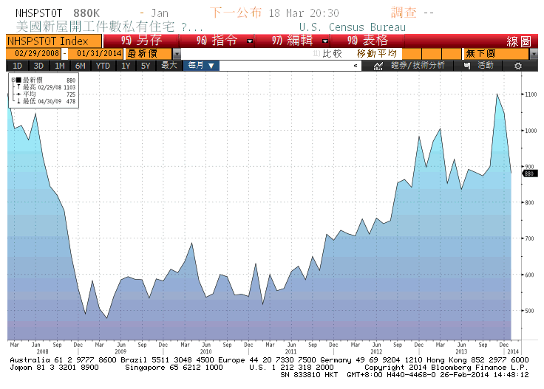

**台灣外銷訂單(年比)**

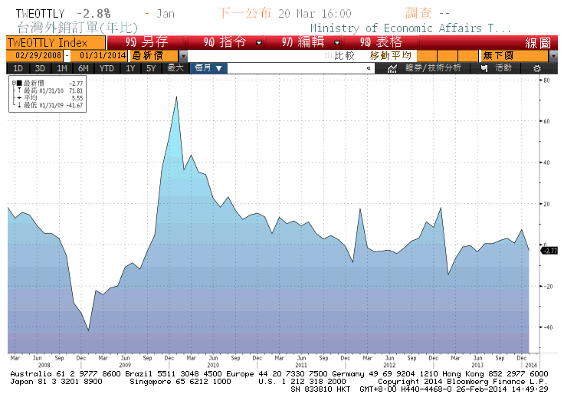

**經濟數據預估**



**市場展望**

台債繼30年券A03105利率標低後，A03106最新的開標利率也在預期區間的下緣。顯示市場補券的需求仍殷切。目前中國經濟仍在調整，美國因酷寒天氣，對後續的經濟數據有不良的影響，此氣氛下，台債利率區間下移，預期台債五年券將在1.06-1.10﹪，十年券則在1.55-1.61﹪區間波動。